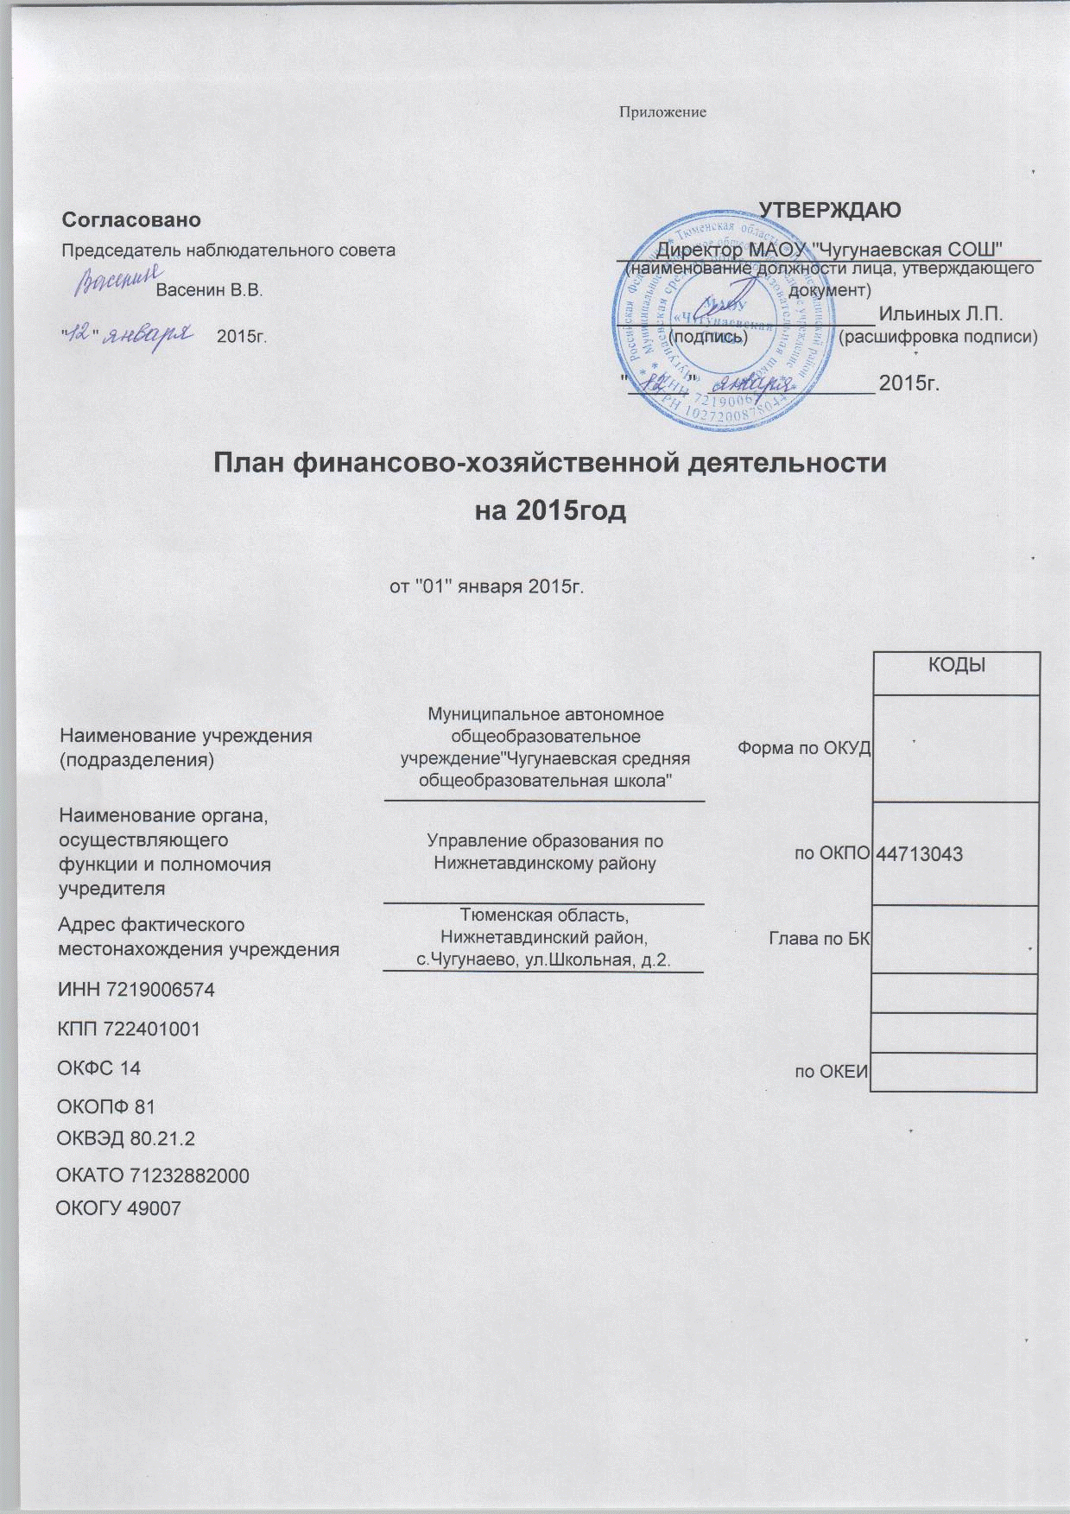

|  |  |  |  |
| --- | --- | --- | --- |
| **I. Сведения о деятельности учреждения** | | | |
|  | |  |  | |
| Наименование параметра | Значение параметра | | |
| Цели деятельности учреждения (подразделения) в соответствии с уставом (положением подразделения): | х | | |
| Образовательная деятельность |  | | |
|  |  | | |
| Виды деятельности учреждения (подразделения) в соответствии с уставом (положением подразделения): | x | | |
| Среднее (полное) общее образование |  | | |
| Дошкольное образование |  | | |
| Перечень услуг (работ), относящихся в соответствии с уставом (положением подразделения) к основным видам деятельности учреждения (подразделения), предоставление которых для физических и юридических лиц осуществляется за плату: | x | | |
|  |  | | |
|  |  | | |
| Общая балансовая стоимость недвижимого государственного имущества: | 80550179,15 | | |
| Общая балансовая стоимость недвижимого государственного имущества, закрепленного собственником имущества за учреждением на праве оперативного управления | 80550179,15 | | |
| Общая балансовая стоимость недвижимого государственного имущества, приобретенного учреждением (подразделением) за счет выделенных собственником имущества учреждения средств |  | | |
| Общая балансовая стоимость недвижимого государственного имущества, приобретенного учреждением (подразделением) за счет доходов, полученных от иной приносящей доход деятельности |  | | |
| Общая балансовая стоимость движимого государственного имущества: | 4651822,25 | | |
| Балансовая стоимость особо ценного движимого имущества | 4651822,25 | | |
|  |  | | |
|  | |  |  | |
| |  |  |  |  | | --- | --- | --- | --- | | **II. Показатели финансового состояния учреждения** | | | | |  |  |  |  | | № п/п | Наименование показателей | | Сумма | | 1 | 2 | | 3 | |  | **Сведения о нефинансовых активах** | | x | | 1. | Сумма балансовой стоимости нефинансовых активов, всего, из них: | | 85 202 001,40 | | 1.1. | Недвижимого имущества | | 80 550 179,15 | | 1.1.1. | в том числе остаточная стоимость | | 31 029 393,91 | | 1.2. | Особо ценного движимого имущества | | 4 651 822,25 | | 1.2.1. | в том числе остаточная стоимость | | 1 008 936,24 | |  | **Сведения о финансовых активах** | | x | | 2. | Общая сумма финансовых активов, из них: | |  | | 2.1. | Сумма дебиторской задолженности по доходам | |  | | 2.2. | Сумма дебиторской задолженности по расходам | |  | |  | **Сведения об обязательствах** | | x | | 3. | Общая сумма обязательств, из них: | | 0,00 | | 3.1. | Сумма просроченной кредиторской задолженности | | 0,00 | |  |  |  |  | | |  |  | |

|  |  |  |  |  |  |  |
| --- | --- | --- | --- | --- | --- | --- |
| **III. Показатели по поступлениям и выплатам учреждения** | | | | | | |
|  | | | | | |  |
| **№ п/п** | **Наименование показателей** | **ВСЕГО 2013 год** | в том числе: | | в том числе: | |
| по лицевым счетам, открытым в органах, осуществляющих ведение лицевых счетов учреждений | по счетам, открытым в кредитных организациях | субсидии, бюджетные инвестиции | собственные доходы |
| 1 | 2 | 3 | 4 | 5 | 6 | 7 |
|  | Остаток средств (на начало года) | 0,00 | 0,00 |  |  | 0,00 |
| **1.** | **Планируемая сумма поступлений, всего,** из них: | **20 591 300,00** | **20 591 300,00** |  |  | **1 500 000,00** |
| 1.1. | субсидий на выполнение государственного задания | 18 771 300,00 | 18 771 300,00 |  |  |  |
| 1.1.1. | Обеспечение государственных гарантий прав граждан на получение общедоступного и бесплатного начального общего,основного общего,среднего общего образования | 10 449 000,00 | 10 449 000,00 |  |  |  |
| 1.1.2. | Дополнительное финансовое обеспечение мероприятий на организацию питания детей, обучающихся в муниципальных образовательных организациях | 685 000,00 | 685 000,00 |  |  |  |
| 1.1.3. | Дополнительное финансовое обеспечение мероприятий на организацию бесплатного двухразового питания детей, обучающихся по адаптированным основным общеобразовательным программам для обучающихся, с ограниченными возможностями здоровья | 257 200,00 | 257 200,00 |  |  |  |
| 1.1.4. | Обеспечение государственных гарантий прав граждан на получение общедоступного и бесплатного дошкольного образования | 1 208 100,00 | 1 208 100,00 |  |  |  |
| 1.1.5. | Частичное возмещение расходов по созданию условий для осуществления присмотра и ухода за детьми организациям, осуществляющим образовательную деятельность по реализации образовательных программ дошкольного образования | 1 500 000,00 | 1 500 000,00 |  |  |  |
| 1.1.6. | Обеспечение деятельности Учреждения, в т.ч. по эксплуатации и содержанию зданий, сооружений, прилегающей территории, оборудования, коммуникаций и сетей, организация пожарной безопасности (школа) | 4 270 000,00 | 4 270 000,00 |  |  |  |
| 1.1.7. | Обеспечение деятельности Учреждения, в т.ч. по эксплуатации и содержанию зданий, сооружений, прилегающей территории, оборудования, коммуникаций и сетей, организация пожарной безопасности (д/группа) | 402 000,00 | 402 000,00 |  |  |  |
| 1.2. | **целевых субсидий** | **424 000,00** | **424 000,00** |  |  |  |
| 1.2.1. | Социальная поддержка семей,имеющих детей,в отношении компенсации части родительской платы за содержание ребенка в образовательных организациях,реализующих основную общеобразовательную программу дошкольного образования,за счет средств областного бюджета | 424 000,00 | 424 000,00 |  |  |  |
| 1.3. | бюджетных инвестиций |  |  |  |  |  |
| 1.4. | от оказания учреждением платных услуг (выполнения работ) и иной приносящей доход деятельности | **1 500 000,00** | **1 500 000,00** |  |  | **1 500 000,00** |
| **2.** | **Планируемая сумма выплат, всего,** из них: | **20 591 300,00** | **20 591 300,00** |  |  | **1 270 998,79** |
| 2.1. | Обеспечение государственных гарантий прав граждан на получение общедоступного и бесплатного начального общего,основного общего,среднего общего образования | **10 449 000,00** | **10 449 000,00** |  |  |  |
| 2.1.1. | заработная плата | 7 588 300,00 | 7 588 300,00 |  |  |  |
| 2.1.2. | прочие выплаты | 45 000,00 | 45 000,00 |  |  |  |
| 2.1.3. | начисления на выплаты по оплате труда | 2 291 700,00 | 2 291 700,00 |  |  |  |
| 2.1.4. | оплата услуг связи | 58 700,00 | 58 700,00 |  |  |  |
| 2.1.5. | оплата транспортных услуг | 3 400,00 | 3 400,00 |  |  |  |
| 2.1.6. | оплата услуг, работ по содержанию имущества | 15 000,00 | 15 000,00 |  |  |  |
| 2.1.7. | прочие работы, услуги | 100 000,00 | 100 000,00 |  |  |  |
| 2.1.8. | приобретение основных средств | 100 000,00 | 100 000,00 |  |  |  |
| 2.1.9. | приобретение материальных запасов | 246 900,00 | 246 900,00 |  |  |  |
| 2.2. | Дополнительное финансовое обеспечение мероприятий на организацию питания детей, обучающихся в муниципальных образовательных организациях | **685 000,00** | **685 000,00** |  |  |  |
| 2.2.1. | прочие работы, услуги | 685 000,00 | 685 000,00 |  |  |  |
| 2.3. | Дополнительное финансовое обеспечение мероприятий на организацию бесплатного двухразового питания детей, обучающихся по адаптированным основным общеобразовательным программам для обучающихся, с ограниченными возможностями здоровья | **257 200,00** | **257 200,00** |  |  |  |
| 2.3.1. | прочие работы, услуги | 257 200,00 | 257 200,00 |  |  |  |
| 2.4. | Обеспечение государственных гарантий прав граждан на получение общедоступного и бесплатного дошкольного образования | **1 208 100,00** | **1 208 100,00** |  |  |  |
| 2.4.1. | заработная плата | 835 100,00 | 835 100,00 |  |  |  |
| 2.4.2. | начисления на выплаты по оплате труда | 252 200,00 | 252 200,00 |  |  |  |
| 2.4.3. | прочие работы, услуги | 110 000,00 | 110 000,00 |  |  |  |
| 2.4.4. | приобретение материальных запасов | 10 800,00 | 10 800,00 |  |  |  |
| 2.5. | Обеспечение деятельности Учреждения, в т.ч. по эксплуатации и содержанию зданий, сооружений, прилегающей территории, оборудования, коммуникаций и сетей, организация пожарной безопасности (школа) | **4 270 000,00** | **4 270 000,00** |  |  |  |
| 2.5.1. | Заработная плата | 180 000,00 | 180 000,00 |  |  |  |
| 2.5.2. | Начисления на выплаты по оплате труда | 54 400,00 | 54 400,00 |  |  |  |
| 2.5.3. | Транспортные услуги | 6 000,00 | 6 000,00 |  |  |  |
| 2.5.4. | Коммунальные расходы | 2 304 900,00 | 2 304 900,00 |  |  |  |
| 2.5.5. | Оплата услуг, работ по содержанию имущества | 600 000,00 | 600 000,00 |  |  |  |
| 2.5.6. | Прочие работы, услуги | 600 000,00 | 600 000,00 |  |  |  |
| 2.5.7. | Прочие расходы | 10 000,00 | 10 000,00 |  |  |  |
| 2.5.8. | Приобретение материальных запасов | 514 700,00 | 514 700,00 |  |  |  |
| 2.6. | Частичное возмещение расходов по созданию условий для осуществления присмотра и ухода за детьми организациям, осуществляющим образовательную деятельность по реализации образовательных программ дошкольного образования | **1 500 000,00** | **1 500 000,00** |  |  |  |
| 2.6.1. | заработная плата | 941 900,00 | 941 900,00 |  |  |  |
| 2.6.2. | начисления на выплаты по оплате труда | 284 500,00 | 284 500,00 |  |  |  |
| 2.6.3. | прочие работы, услуги | 256 900,00 | 256 900,00 |  |  |  |
| 2.6.4. | приобретение материальных запасов | 16 700,00 | 16 700,00 |  |  |  |
| 2.7. | Обеспечение деятельности Учреждения, в т.ч. по эксплуатации и содержанию зданий, сооружений, прилегающей территории, оборудования, коммуникаций и сетей, организация пожарной безопасности (д/группа) | **402 000,00** | **402 000,00** |  |  |  |
| 2.7.1. | оплата коммунальных услуг,д.сад | 402 000,00 | 402 000,00 |  |  |  |
| 2.8. | Социальная поддержка семей,имеющих детей,в отношении компенсации части родительской платы за содержание ребенка в образовательных организациях,реализующих основную общеобразовательную программу дошкольного образования,за счет средств областного бюджета | **424 000,00** | **424 000,00** |  |  |  |
| 2.8.1. | прочие работы, услуги | 424 000,00 | 424 000,00 |  |  |  |
| 2.9. | от оказания учреждением платных услуг (выполнения работ) и иной приносящей доход деятельности | **1 500 000,00** | **1 500 000,00** |  |  | **1 500 000,00** |
| 2.9.1. | прочие работы, услуги д/группа | 500 000,00 | 500 000,00 |  |  | 500 000,00 |
| 2.9.2. | прочие работы, услуги школа | 1 000 000,00 | 1 000 000,00 |  |  | 1 000 000,00 |
|  | Остаток средств (на конец года) |  |  |  |  |  |
|  | СПРАВОЧНО: Планируемая сумма выплат по публичным обязательствам |  |  |  |  |  |